
Mathe sicher können
Diagnose- und Fördermaterial

N1 Stellenwerte verstehen

 | 

Inhalt
Baustein N1A | Ich kann Zahlen mit Material lesen und darstellen  Diagnosematerial (1 Seite Standortbestimmung)  Fördermaterial in drei Fördereinheiten (6 Seiten)
Baustein N1B | Ich kann bündeln und entbündeln  Diagnosematerial (1 Seite Standortbestimmung)  Fördermaterial in drei Fördereinheiten (6 Seiten)

 | Dieses Material wurde durch Corinna Mosandl & Marcus Nührenbörger in der 1. Auflage konzipiert und durch Anne Tester, Claudia Ademmer, Lena Böing und Susanne Prediger für die 2. Auflage weiterentwickelt. Es kann unter der Creative Commons Lizenz BY-NC-SA (Namensnennung – Nicht Kommerziell – Weitergabe unter gleichen Bedingungen) 4.0 International weiterverwendet werden.
Zitierbar als | Mosandl, Corina, Nührenbörger, Marcus, Ademmer, Claudia, Tester, Anne (2023). Mathe sicher können Diagnose- und Förderbausteine N1: Stellenwerte verstehen (2. Auflage). Open Educational Resources unter mathe-sicher-koennen.dzlm.de/nz#n1
Hinweis zu  verwandtem Material | Die 1. Auflage des Materials ist in Print auch bei Cornelsen kaufbar, wurde in der 2. Auflage hier jedoch leicht weiterentwickelt. Zu dem Diagnose- und Fördermaterial sind auch Handreichungen verfügbar sowie Erklärvideos und Fortbildungsangebote, alles zu finden unter mathe-sicher-koennen.dzlm.de.

A | Kann ich Zahlen mit Material lesen und darstellen?
1 | Zahlen mit Material darstellen
Zeichne das Bild zu der Zahl und die Zahl zu dem Bild.

Zahl | Bild
2 178 |   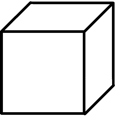  
1 164
2 086
3 003

2 |  | Stellenwerte darstellen
 | a) |  | Trage die Zahl in die Stellentafel ein und schreibe sie auf.
  Bild | Stellentafel | Zahl
     |  | 375
    T | H | Z | E
     | 3 | 7 | 5
  
    T | H | Z | E
  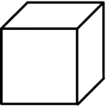
    T | H | Z | E
  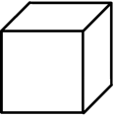
    T | H | Z | E
 | b) |  | Zur Zahl 223 kommen 3 Zehner dazu. Welche Zahl ist es jetzt?
  Bild | Stellentafel | Zahl
    T | H | Z | E

A | Ich kann Zahlen mit Material lesen und darstellen
1 | Zahlen mit Material darstellen
1.1 | Einerwürfel, Zehnerstange, Hunderterplatte
 | a) | 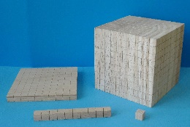  Wie heißen die verschiedenen Teile  bei dem Würfelmaterial? Warum heißen sie so?  Wie stellt man damit Zahlen dar?
 | b) | Wie viele Einerwürfel brauchst du, um eine Zehnerstange zu bauen?
 |  | 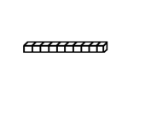 |  | Ich brauche ______________ Einerwürfel.
 | c) | Was brauchst du, um eine Hunderterplatte zu bauen?
 |  | 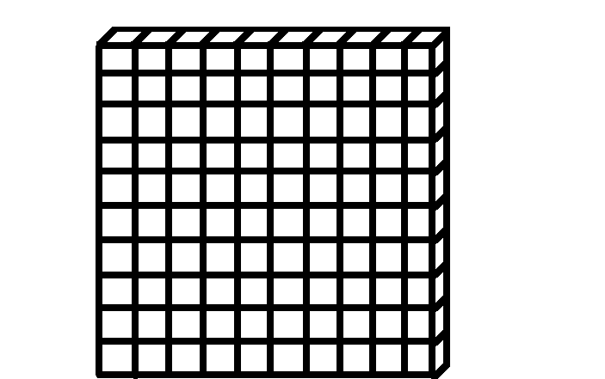 |  | Ich brauche ______________ Einerwürfel.  Oder ich brauche ______________ Zehnerstangen.
 | d) | Baue eine Hunderterplatte aus Zehnerstangen und Einerwürfeln.  Finde verschiedenen Möglichkeiten. Trage sie in die Tabelle ein.  Was bedeutet die Aufgabe?  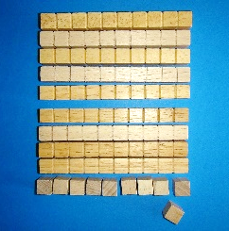
  Zehnerstangen | Einerwürfel |  | Aufgabe
  9 | 10 |  | 90 + 10
  0
  5
   |  |  | 100 + 0
   | 40
 | e) | Vergleicht und besprecht:  - Sind es wirklich immer 100?  - Habt ihr alle Möglichkeiten zur 100 gefunden?  - Wie könnt ihr sicher sein, dass es keine anderen Möglichkeiten mehr gibt?
1.2 | Tausenderwürfel zerlegen
 | a) | Wie viele kleinere Teile brauchst du, um einen Tausenderwürfel zu bauen?
 |  |  | 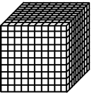 | Ich brauche ______________ Einerwürfel.  Oder ich brauche ______________ Hunderterplatten.  Oder ich brauche ______________ Zehnerstangen.
 | b) | Rico hat drei Möglichkeiten gefunden, den Tausenderwürfel zu bauen.  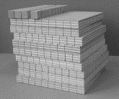  - Baue die drei Möglichkeiten nach.  - Ergänze die fehlenden Zahlen in der Tabelle.  - Suche weitere Möglichkeiten und trage sie in die Tabelle ein.
  Hunderterplatten | Zehnerstangen |  | Aufgabe
  9 | 10 |  | 900 + 100
   |  |  | 200 + 800
   | 40
 | d) | Vergleicht und besprecht:  - Sind es wirklich immer 1000?  - Habt ihr alle Möglichkeiten zur 1000 gefunden?  - Wie könnt ihr sicher sein, dass es keine anderen Möglichkeiten mehr gibt?
 | e) | Tara und Leonie haben auch Tausenderwürfel gebaut.  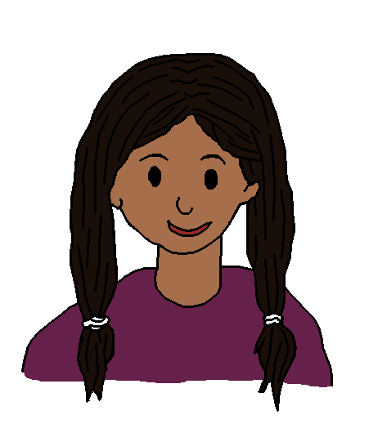  Wie sehen ihre Tausenderwürfel aus? Erklärt.  Tara  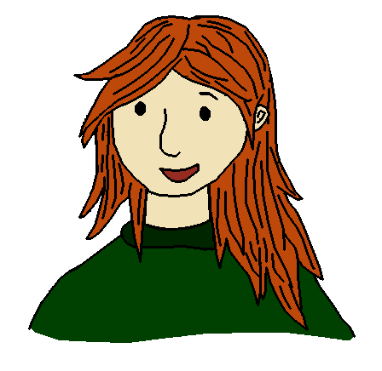  Ich hab 2 Hunderterplatten in  20 Zehnerstangen eingetauscht.  Leonie  Ich baue einen Würfel aus 30 Zehnern und 7 Hundertern.
 | f) | Überlege und erkläre: Kann man einen Tausenderwürfel bauen ...  - ... nur mit Zehnerstangen und Einerwürfeln, aber ohne Hunderterplatten?  - ... nur mit Hunderterplatten und Einerwürfeln, aber ohne Zehnerstangen?  Zeigt mit dem Material, wie du die Tausenderwürfel bauen könntest.
 | g) | Stellt euch gegenseitig Aufgaben zu Zahlen bis 1000:  - Eine Person legte eine Zahl mit 5 Würfelteilen.  - Die andere Person benennt die Zahl. Wechselt euch ab.  Welche Zahlen lassen sich mit 5 Teilen nicht legen?
1.3 | Zahlen legen und zeichnen
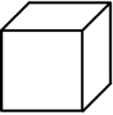


So kannst du einfache Bilder vom Würfelmaterial zeichnen:

wird

wird

wird

wird

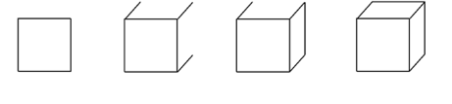
Tipp: Zeichne den Würfel so:
1. 2. 3. 4.

 | a) | Welche Zahlen sind es?  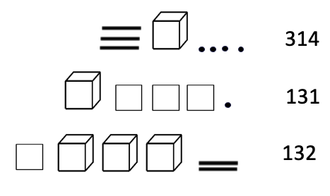  314  131  132
  Bild | Zahl
      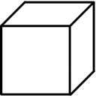 | 1348
  
  
 | b) | Welche Fehler hat Leonie gemacht?  Baue nach und erkläre.
 | c) | Lege die Zahlen mit dem Material.  Zeichne sie dann auf.
  Zahl | Bild
  165
  303
  4001

1.4 | Zahlen darstellen
 | a) | Stellt euch gegenseitig Aufgaben:  - Eine Person nennt eine Zahl, die andere Person zeichnet sie auf.  - Wechselt euch ab.
 | b) | Bei welchen Aufgaben passieren eher Fehler?  Welchen Ideen habt ihr, Fehler zu vermeiden?
 | c) |  | Lege verschiedene Zahlen mit genau 3 Würfelteilen.  Du darfst Tausenderwürfel, Hunderterplatten, Zehnerstangen und Einerwürfel benutzen. Zeichne und schreibe die Zahlen auf.
  12
 | d) |  | Welche ist die größte Zahl, die du mit 3 Teilen legen kannst?  Zeichne sie auf und erkläre, warum es keine größere geben kann.
 | e) |  | Welche ist die kleinste Zahl, die du mit 3 Teilen legen kannst?  Zeichne sie auf und erkläre, warum es keine größere geben kann.

2 | Stellenwerte darstellen
2.1 | Zahlen verschieden darstellen
Die Kinder stellen die Zahl 435 unterschiedlich dar. Was ist gleich, was ist anders?
Welches Kind könnte seine Darstellung mit der mittleren Sprechblase beschreiben? Erklärt.
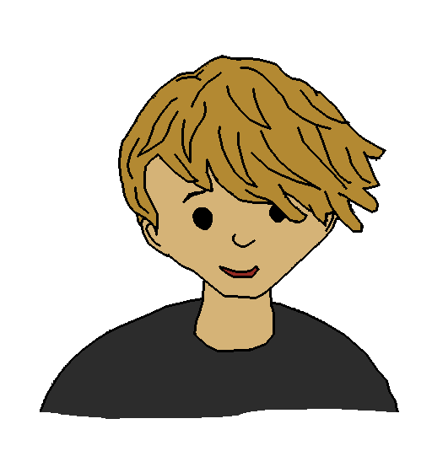  Maurice | 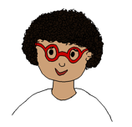  Rico  Leonie  4 Hunderter  3 Zehner  5 Einer  ?  Tara  400 + 30 + 5  435
  T | H | Z | E
   | 4 | 3 | 5
2.2 | Zahlen darstellen und erklären  Fülle die Tabelle. Erkläre immer, woran du die Stellenwerte erkennst.
Bild | Stellentafel | Aufgabe | Zahl | Beschreibung
 |  | 300 + 10 + 2 | 312 | 3 Hunderter,  1 Zehner und  2 Einer
  T | H | Z | E
   | 3 | 1 | 2
  T | H | Z | E
 |  | 400 + 9 |  | 4 Hunderter und  9 Einer
  T | H | Z | E
  T | H | Z | E
T | H | Z | E
1 | 0 | 8 | 6

 |  |  | 2002
  T | H | Z | E

Besprecht: Wo verstecken sich immer die Zehner in den verschiedenen Darstellungen?
Erklärt: Woran erkennt man jeweils, dass es Zehner sind?

2.3 | 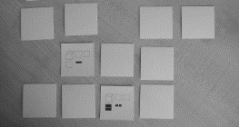  Stellenwerte-Quartett
 | a) | Spielt das Quartett zu dritt oder zu viert.  Dies sind die Spielregeln:
(1) Die Karten werden gemischt und komplett an die Mitspielenden verteilt.
(2) Die Spielerin, die links vom Kartengeber sitzt, beginnt und fragt einen Spieler ihrer Wahl nach einer Karte, die ihr zu einem Quartett fehlt:
- „Hast du die 386 als Würfelbild?“ oder „…in der Stellentafel?“ oder
- „…als Aufgabe?“ oder „… als Zahl?“
(3) Hat der Spieler die Karte, muss er sie der Fragerin geben.
Die Fragerin darf weiter fragen, bis ein Spieler die gewünschte Karte nicht besitzt. Dieser ist nun an der Reihe.
Hat ein Spieler ein vollständiges Quartett, legt er es offen vor sich auf dem Tisch ab. Wer am Ende keine Karten mehr auf der Hand hat, gewinnt.

 | b) | Erstellt eigene Quartett-Karten und spielt damit.
2.4 | Hinzufügen und Wegnehmen von Zehnern und Hundertern
 | a) | Zur Zahl 3 333 kommen 5 Zehner dazu. Zeichne in zwei Farben.  Welche Zahl ist es jetzt?  An welcher Stelle verändert sich die Stellentafel? Schreibe untereinander.
Bild | Stellentafel | Zahl
  T | H | Z | E

 | b) | Von der Zahl 1 069 werden 2 Zehner und 1 Einer weggenommen. Streiche im Bild durch.  Welche Zahl ist es jetzt? An welcher Stelle verändert sich die Stellentafel?
Bild | Stellentafel | Zahl
  T | H | Z | E

 | c) | - Lege zuerst die Zahlen mit dem Würfelmaterial.  Leonie  - Erkläre, was Leonie meint. Zeichne dann die Zahlen auf.  - Trage sie in die Stellentafel ein.  2 Hunderter und 20 Zehner: Das sind gleich viel!
   | T | H | Z | E
  2 Hunderter
  20 Zehner
 | d) | Denkt euch weitere Beispiele aus, wie man Zahlen wie Leonie unterschiedlich darstellen kann und schreibt sie auf. Vergleicht eure Lösungen.

B | Kann ich bündeln und entbündeln?
1 | Würfelmaterial bündeln und entbündeln
 | a) | Schreibe die Zahl zu dem Bild.
  Bild | Zahl
  
  
  
  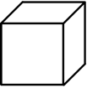
 | b) | Tara und Jonas legen jeder eine Zahl.  Wie viel haben sie zusammen?
  Tara |  | Jonas |  | Zusammen
  
   |  | 
   |  | 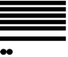
2 | Zahlen bündeln und entbündeln
 | a) | Trage in die Stellentafel ein und schreibe die Zahl auf.
   | Stellentafel | Zahl
  3 Tausender, 1 Zehner, 10 Einer
    T | H | Z | E
  20 Hunderter, 4 Zehner
    T | H | Z | E
  6 Tausender, 2 Hunderter, 42 Zehner, 5 Einer
    T | H | Z | E
 | b) | Erkläre deine Lösung zur letzten Aufgabe (6T, 2H, 42 Z, 5 E):

B | Ich kann bündeln und entbündeln
1 | Würfelmaterial bündeln und entbündeln
1.1 | Wie viele?
 | a) | Jonas schreibt zu diesem Bild die Zahl 2515, aber Tara findet einen Fehler.  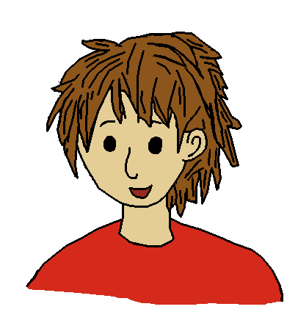  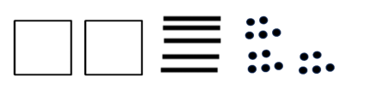  Jonas  Aber das sind zu viele Einer!  Tara  2515
 |  | Dann muss ich vielleicht tauschen?
Besprecht:
- Was hat sich Jonas überlegt?
- Warum sollte er hier die Einer bündeln?
- Verbessert Jonas Fehler.
 | b) | Beim Tauschen zum Bündeln verändert sich die Menge nicht. Die Zahl bleibt gleich groß.  Was ist das Gleiche? Verbindet.  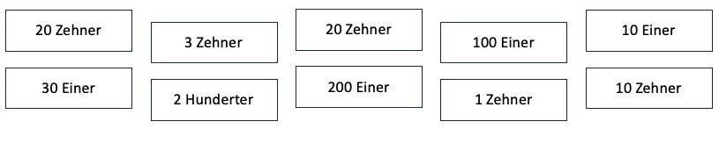
 | c) | Bei einigen Zahlbilder kannst du noch bündeln, bevor du die Zahlen aufschreibst.  Wo muss zum Bündeln getauscht werden? Wo nicht? Kreuze an und erkläre.
 | 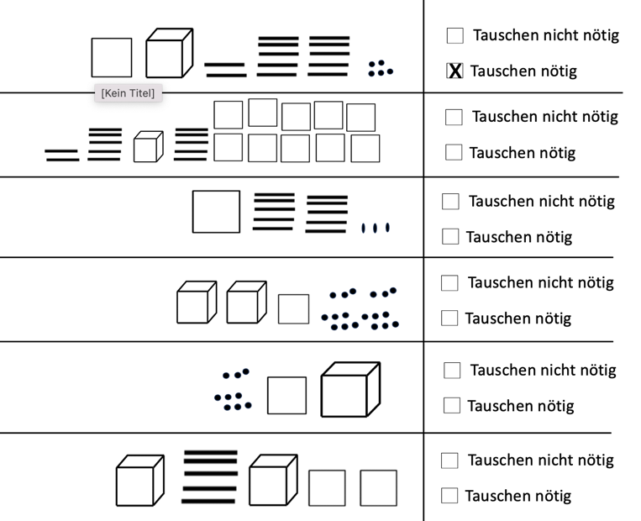
1.2 | Zahlen verändern
 | a) | Die Zahl wird in jeder Zeile um 1 größer. Zeichne sie und schreibe als Zahl.
  Bild | Zahl
  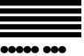 | 358
  
 | b) | Die Zahl wird in jeder Zeile um 10 größer. Zeichne sie und schreibe als Zahl.
  Bild | Zahl
  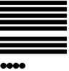
  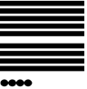
 | c) | Die Zahl wird in jeder Zeile um 1 000 größer. Zeichne sie und schreibe als Zahl.
  Bild | Zahl
 | d) | Erklärt: Welche Regel gilt beim Bündeln?

1.3 | Zusammenlegen
 | a) |  | Tara und Jonas legen jeder eine Zahl.  - Wie viele Hunderter, Zehner und Einer haben sie zusammen?  - Markiere mit dem Leuchtstift, was gebündelt werden kann.  - Schreibe die neue Zahl auf.
  Tara | Jonas | Zusammen
  
  
  
 | b) |  |   Das Erklärvideo fasst noch einmal zusammen, was ihr bisher erarbeitet habt.  - Schaut bis Minute 4:18.  - Stoppt zwischendurch und baut die Aufgagen nach.  - Erzählt euch gegenseitig, was das Wichtigste ist.
1.4 | Tauschen und weglegen mit Material
 | a) | Von 2 Zehnerstangen sollen 4 Einerwürfel weggenommen werden.  Jonas  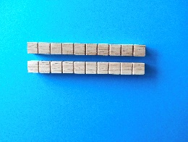  Das geht doch gar nicht! Ich kann doch an der Zehnerstange nichts absägen.  Tara  Aber du kannst tauschen?
 | b) | Wie kann Jonas die Zehnerstange entbündeln, damit er die Aufgabe lösen kann?  Legt die Aufgabe mit dem Material nach. Wie heißt das Ergebnis?
 | c) | Schaut euch im Erklärvideo zum Entbündeln genauer an:  - Wie lösen Tara und Jonas das Problem durch Tauschen?  - Spielt einige Aufgaben nach:  Legt das Material so, wie Tara und Jonas und sprecht wie sie.
1.5 | Eine Stelle verändern
 | a) |  | Die Zahl wird in jeder Zeile um 10 kleiner. Lege Material, zeichne und schreibe als Zahl.  Jetzt tausche ich die Hunderterplatte gegen zehn Zehnerstangen.  um 10 kleiner  um 10 kleiner  um 10 kleiner  um 10 kleiner
  Bild | Zahl
  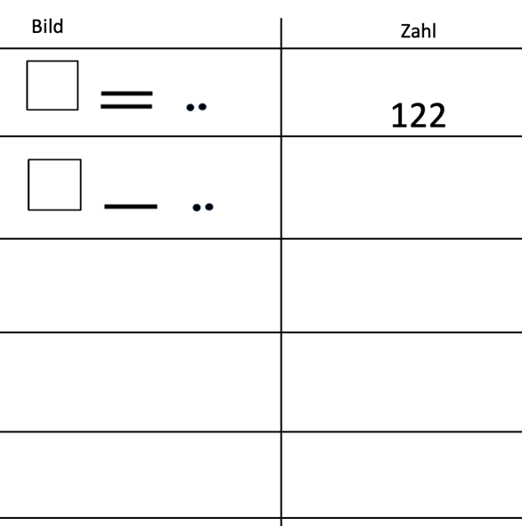 | 122
. | b) |  | Die Zahl wird in jeder Zeile um 100 kleiner. Lege Material, zeichne und schreibe als Zahl.  um 100 kleiner  um 100 kleiner  um 100 kleiner  um 100 kleiner
  Bild | Zahl
  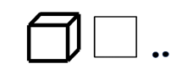 | 1220
1.6 | Tauschen zum Entbündeln und Wegnehmen darstellen  Lege mit Material und ergänze die Tabelle.
Aufgabe | 1. Bild | 2. Bild nach Tauschen | Erklärung mit Bündeln
1102 – 11  = | 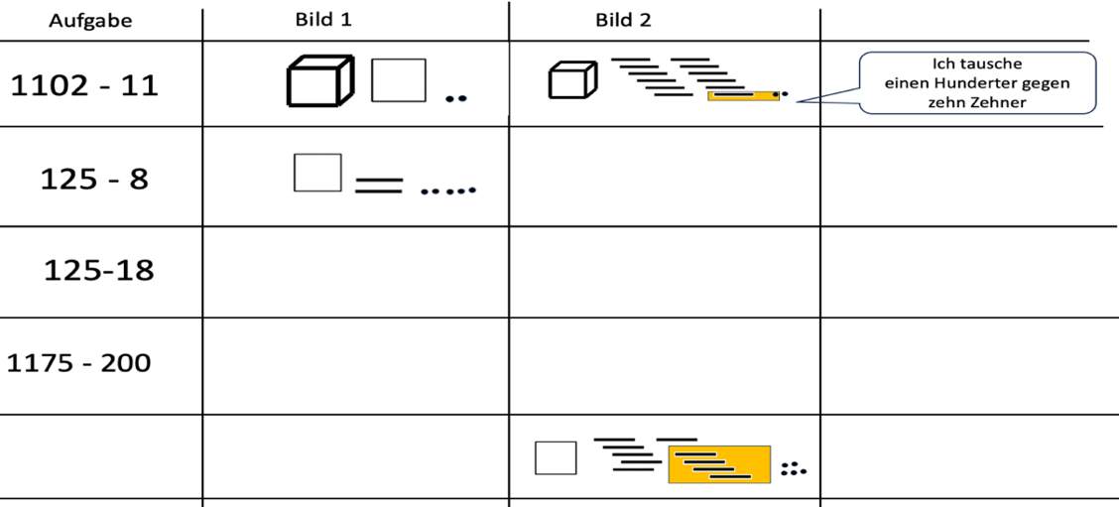 | 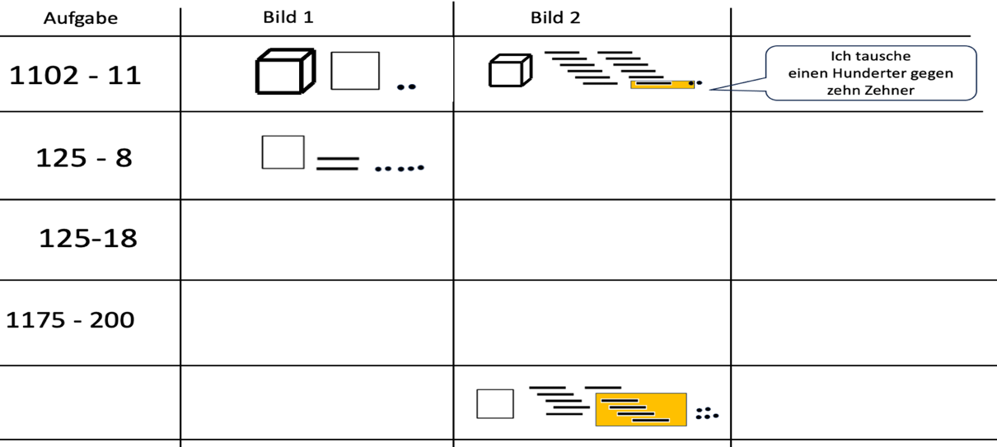 | Ich tausche 1 Hunderter gegen 10 Zehner
125 – 8
=
125 – 18
=

1175 – 200
=

1.7 | Tauschen zum Entbündeln und Wegnehmen im Kopf
 | a) | Lege die erste Zahl mit Material und stelle dir in Gedanken vor, was du tauschen und wegnehmen willst. Was bleibt übrig?
Lege hin | Nehme in Gedanken weg | Was bleibt übrig?
1 Zehnerstange | 1 Einerwürfel | 9 Einerwürfel
1 Hunderterplatte | 1 Zehnerstange
1 Hunderterplatte | 1 Einerwürfel
1 Tausenderwürfel | 1 Hunderterplatte
1 Tausenderwürfel | 1 Zehnerstange
1 Tausenderwürfel | 1 Einerwürfel

 | b) | Überlegt gemeinsam: Wann kommt die 9 einmal, zweimal oder dreimal vor?

1.8 | Halbieren mit Material im Kopf
 | a) | Lege mit dem Material die Zahl 300.  Wie musst du tauschen, damit du die Hälfte wegnehmen kannst?
 | b) | Stelle dir die Zahl 7 000 mit Material vor.  Wie müsstest du tauschen, damit du die Hälfte wegnehmen kannst?
 | c) | Sucht euch eine Zahl aus.  Die eine Person legt die Zahl mit dem Material. Die andere tauscht und halbiert die Zahl.  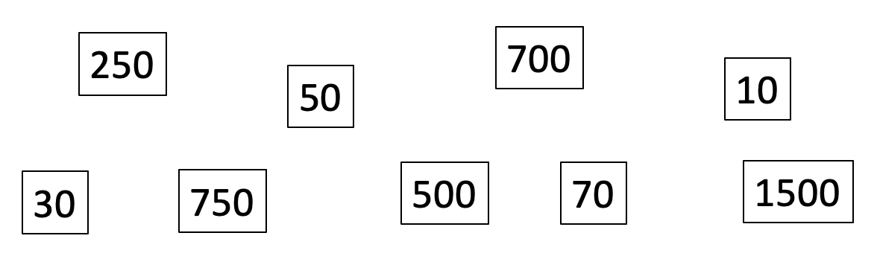

2 | Zahlen bündeln und entbündeln
2.1 | In der Stellentafel aufräumen
 | Welche Zahlen sind in der Stellentafel dargestellt? Warum musst du erst bündeln?
 |  |  |  |  | Zahl: __________________
  T | H | Z | E
  3 | 4 | 5 7 | 22
 |  |  |  |  | Zahl: __________________
  T | H | Z | E
  3 | 4 | 25 | 2
 |  |  |  |  | Zahl: __________________
  T | H | Z | E
  3 | 24 | 5 | 2
2.2 | Zahlen in der Stellentafel bündeln
Tragt in die Stellentafel ein und schreibt als Zahl.
 | Beschreibung mit Bündeln |  | Stellentafel |  |  |  |  | Zahl
 |  |  | T | H | Z | E
a) | 3 Hunderter, 6 Zehner, 10 Einer
b) | 30 Hunderter, 5 Zehner
c) | 2 Tausender, 3 Hunderter, 61 Zehner, 4 Einer
d) | 12 Tausender, 4 Einer
e) | 1 Tausender, 10 Hunderter, 10 Einer
f) | 2 Hunderter, 20 Zehner, 20 Einer

2.3 | Entbündeln bei Subtraktionsaufgaben und Bündeln bei Additionsaufgaben
  a) | 1 000 − 1 =  1 000 − 10 =  1 000 – 100 =
  c) | 1 000 − 5 =  1 000 − 50 =  1 000 – 500 =
  b) | 900 + 1 =  900 + 10 =  900 + 100 =
  d) | 999 + 1 =  999 + 10 =  999 + 100 =
2.4 | Was passt zusammen?
Spielt „Paare finden“.
Erstellt auch eigene Paare.

